

**PAUTA ACTIVIDAD: USOS DE LOS ELEMENTOS QUÍMCOS**

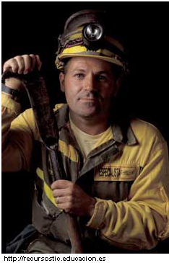El 5 de agosto de 2010 quedaron atrapados 33 trabajadores en la mina San José. No sólo el país estaba pendiente del rescate sino el mundo entero. Este hecho aún se encuentra en la mente de muchas personas. En ese entonces en los noticieros explicaban como se conformaba una mina de rajo abierto y las subterráneas.

Nuestro país posee gran desarrollo minero, la tecnología empleada es cada vez más sofisticada para extraer estos elementos. Sin embargo, ¿se han preguntado sobre la importancia y el uso que tienen estos minerales para el mundo? Es por ello y por amor a su profesión que algunos de los mineros rescatados volvieron a trabajar en las minas.

¿Recuerdan qué mineral se extraía en la mina San José?

**Conteste:**

1. Además del cobre que ya conocen ¿Qué otros minerales se extraen en nuestro país?

*Cobre, plata, molibdeno, oro, plomo, cinc, hierro, manganeso, yodo, litio, sodio, calcio.*

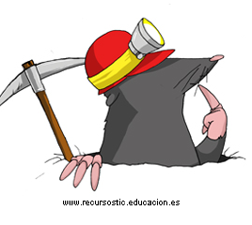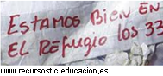

La siguiente tabla muestra la región, yacimientos o salares de Cobre y litio

|  |  |
| --- | --- |
| **YACIMIENTOS DE COBRE** | |
| **Región** | **Mina** |
| **I TARAPACÁ** | * **Cerro Colorado** * **Quebrada Blanca** * **Collahuasi** |
| **II ANTOFAGASTA** | * **El Abra** * **Radomiro Tomic** * **Chuquicamata** * **Michilla-Lince** * **Mantos Blancos** * **Spence** * **El Tesoro** * **Escondida** * **Zaldívar** |
| **III ATACAMA** | * **El Salvador** * **Manto Verde** * **La Candelaria** |
| **IV COQUIMBO** | * **Andacollo** * **Los Pelambres** |
| **V VALPARAÍSO** | * **El Soldado** * **Andina** |
| **METROPOLITANA** | * **Los Bronces** |
| **VI RANCAGUA** | * El Teniente |
| **SALARES DE LITIO** | |
| **Región** | Salar |
| **I** | * Salar de Surire * Salar de Pintados * Salar de Michincha * Salar de Copora |
| **II** | * Salar de Atacama * Salar de Punta Negra * Salar de Cascote |

2. Según la tabla conteste las siguientes preguntas:

a. ¿Qué mineral es extraído en una mayor cantidad de minas?

Cobre y cubre el 38%de las reservas mundiales

b. ¿En qué región se concentra mayoritariamente la minería del cobre?

II Región de Antofagasta

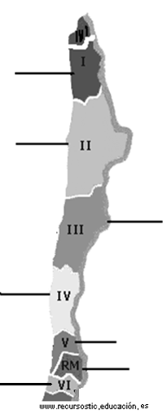c. En el mapa de Chile ubique tres yacimientos de cobre y litio según las regiones en que se encuentran respectivamente.

* ***Cerro Colorado***
* ***Quebrada Blanca***
* ***Collahuasi***
* ***El Abra***
* ***Radomiro Tomic***
* ***Chuquicamata***
* ***El Salvador***
* ***Manto Verde***
* ***La Candelaria***
* ***Andacollo***
* ***Los Pelambres***
* ***El Soldado***
* ***Andina***

*El Teniente*

***Los Bronces***

**Investigue:**

1. ¿En qué tipo de yacimientos se encuentra el litio y el cobre en Chile?

* *De* ***roca dura*** *(aquellos que necesitan explosivos en canteras a cielo abierto); Los de* ***“Litio soluble”*** *en general salmueras naturales.*
* *El cobre en minas de rajo abierto o subterráneas*

1. ¿Qué importancia tiene el litio en el uso de la tecnología?

*El litio no puede generar energía, pero si almacenarla. Su mayor utilidad previsible es mejorar la eficiencia en el aprovechamiento de la energía eléctrica, especialmente en la rama “ambientalmente amigable” de la industria automotriz (Vehículos eléctricos o híbridos). Permitirá ahorrar petróleo y emanaciones gaseosas, disminuyendo el promocionado “Efecto Invernadero” y con esto adquiere una inesperada importancia desde el punto de vista Ecológico. Fabricación de pilas, mp3 y*

1. Complete el siguiente cuadro

|  |  |
| --- | --- |
| **ELEMENTOS** | **¿CUÁL ES EL USO MÁS HABITUAL DE ESTOS ELEMENTOS?** |
| COBRE | *Cables eléctricos, elaborar objetos, presente en el proceso de la fotosíntesis, ayuda a la formación de glóbulos rojos, radiadores, frenos, trenes, redes de transporte de agua, monedas* |
| TITANIO | *El titanio es un metal biocompatible, porque los tejidos del organismo toleran su presencia sin que se hayan observado* [*reacciones alérgicas*](http://es.wikipedia.org/wiki/Alergia) *del sistema inmunitario. También es muy utilizado en centrales térmicas y nucleares; refrigerantes; industrias automovilísticas, militares, aeronáutica; industria relojera; joyerías, etcétera.* |
| CINC | *Techos y revestimiento para la construcción industrial, comercial y residencial, la evacuación del agua de lluvia, calefacción, ventilación y aire acondicionado* |
| ALUMINIO | *Cacerolas (ollas), ventanas, bicicletas, aviación, telescopios, papel aluminio, buen conductor eléctrico. para fabricar piezas industriales de todo tipo de vehículos y* [*calderería*](http://es.wikipedia.org/wiki/Calderer%C3%ADa)*. También está presente en enseres domésticos tales como utensilios de cocina y herramientas* |
| MERCURIO | *Se emplea para la confección de espejos, termómetros, enchufes, interruptores, lámparas fluorescentes, en la industria de explosivos, etcétera.* |

1. Escriba un relato en que esté presente el uso de algunos de estos minerales(mínimo 3)

Respuesta abierta

Elaborado por: Marianela Mora Morales